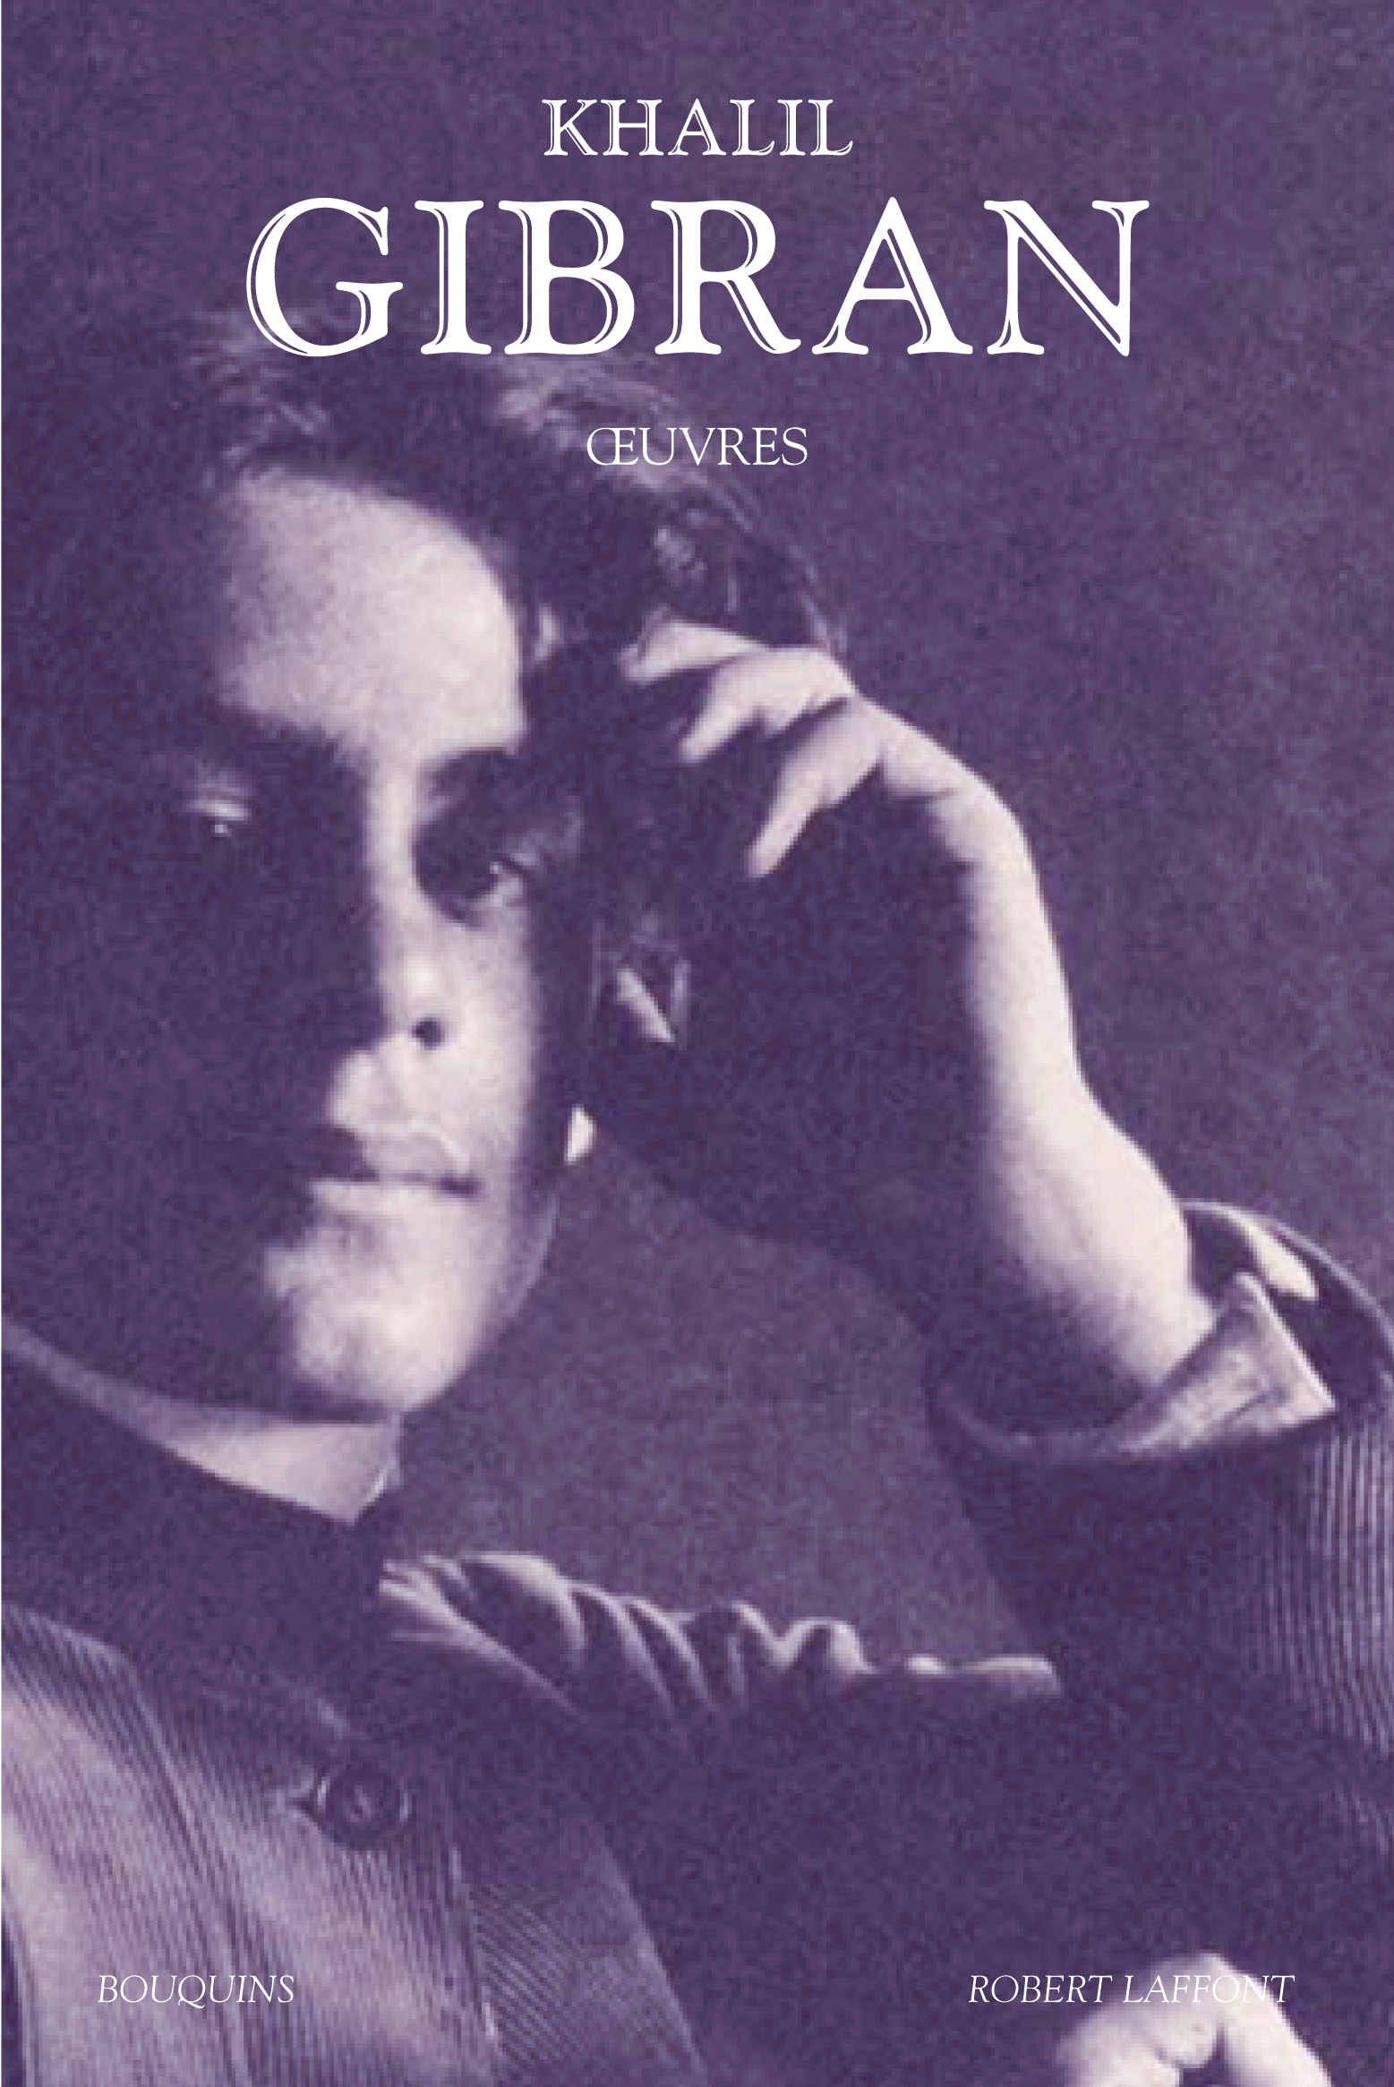
Khalil Gibran

Œuvres complètes

Littérature étrangère

992 pages – 30 €

Robert Laffont

Collection « Bouquins »

Pour le 75ème anniversaire de la mort du grand écrivain libanais,
la collection « Bouquins » présente les œuvres complètes de ce grand écrivain libanais.

Le Liban est plus qu’un pays, c’est une idée, et l’écrivain Khalil Gibran est d’une certaine façon l’un de ses représentants les plus prestigieux et les plus œcuméniques. Cet esprit rebelle qui toute sa vie a lutté pour la liberté et contre la tyrannie – qu’elle soit littéraire, sociale ou religieuse – est surtout réputé pour avoir écrit Le Prophète. Fruit de longues années de méditations et d’écriture, influencé par Blake et Nietzsche, ce chef-d’œuvre de poésie et de sagesse est lu par des millions de personnes depuis sa parution en 1923.

Parmi les œuvres les plus ambitieuses et les moins connues de l’écrivain, il faut citer aussi Jésus fils de l’homme, qui décrit Jésus à travers les regards croisés de soixante-dix personnages, réels ou imaginaires.

Émigré tôt aux États-Unis, Khalil Gibran écrivait aussi bien en arabe qu’en anglais et ce sont ses Œuvres complètes que nous publions aujourd’hui, réunies pour la première fois. Romancier, essayiste, chroniqueur et dramaturge, mais aussi peintre de talent, il a su utiliser une palette très large : aphorismes, paraboles, contes, poèmes et pièces de théâtre, où « chaque mot est un cri, chaque page une tempête », comme le souligne Alexandre Najjar, jeune écrivain libanais dans la préface de l’ouvrage.

Gibran n’a vécu que quarante-huit ans. Il a néanmoins marqué son temps d’une empreinte profonde et ses messages universels, tels que l’amour, l’élévation spirituelle et le goût de la liberté, ont jeté un pont entre Orient et Occident.

Service de Presse :
Corinne de Vilmorin
Agnès Dumortier
01 53 67 15 35

Gibran Khalil Gibran (1883-1931) est l’inconnu le plus célèbre de la littérature, un nom sans visage, un écrivain sans légende, qui a gardé la fraîcheur d’un débutant. À l’occasion du 75e anniversaire de sa mort, voici son œuvre rassemblée en un seul « Bouquins ».
C’est un Arabe qui écrit en anglais comme en arabe, un Libanais de la montagne qui, inventant son chemin dans l’exil, trouve la liberté et se découvre une passion sans modération pour son pays. C’est un lecteur de la Bible qui parle comme un soufi, un chrétien qui chérit la gloire de l’Islam. Gibran en exil s’est glissé dans la peau d’un messie. Il n’est pas seul de son temps à prêcher dans le désert d’un monde qui vient de proclamer la mort de Dieu. Nietzsche, Herman Hesse ont parlé avant lui.

Au centre du volume, Le Prophète, le roman le plus célèbre de Gibran et l’un des ouvrages les plus lus au monde, après la Bible. « C’est le plus grand pari de ma vie, écrivait Gibran. Tout mon être est dans Le Prophète. Tout ce que j’ai fait avant n’était qu’une période d’apprentissage. »
La spiritualité du Prophète pourrait avoir inspiré le discours New Age contemporain. Syncrétique, humaniste, il est facilement adaptable à toutes les époques. Adopté par le mouvement hippy dans les années 1960, Le Prophète a été traduit dans une quarantaine de langues, dont une quinzaine de fois en français. Nous en publions l’une des plus belles traductions, due au poète libanais de langue française Salah Stétié.

Ses mots ont baigné dans les eaux de deux sources, jaillies d’Orient et d’Occident, de l’écriture et de la parole, de l’exil et du pays perdu. Et par ondoiements divers ont touché la rive de l’universel…
Les Beatles lui ont emprunté un vers pour l’une de leurs chansons « Julia » et la diva Fayrouz a chanté plusieurs de ses poèmes. De nombreux musées, dont le Metropolitan de New York, conservent ses tableaux. Car Gibran fut un artiste complet.
Au-delà des textes, ce volume offre aux lecteurs une chronologie analytique de la vie de Gibran et un dictionnaire de sa vie et de son œuvre.

Les maîtres d’œuvre : Alexandre Najjar est un jeune romancier libanais. Auteur de plusieurs romans et d’une biographie de Gibran, il en est aujourd’hui l’un des meilleurs connaisseurs et a dirigé cet ouvrage. La majorité des traductions est assurée par Jean-Pierre Dahdah, professeur à l’université d’Aix-en-Provence.

Khalil Gibran
Œuvres

EXTRAITS

Vous avez votre Liban, j’ai le mien

Vous avez votre Liban avec ses dilemmes. J'ai mon Liban avec sa beauté.
Vous avez votre Liban avec tous les conflits qui y sévissent. J'ai mon Liban avec les rêves qui y vivent.
Vous avez votre Liban, acceptez-le. J'ai mon Liban et je n'accepte rien d'autre que l'abstrait absolu.
Votre Liban est un noeud politique que les années tentent de défaire. Mon Liban est fait de collines qui s'élèvent avec prestance et magnificence vers le ciel azuré.
Votre Liban est un problème international tiraillé par les ombres de la nuit. Mon Liban est fait de vallées silencieuses et mystérieuses dont les versants recueillent le son des carillons et le frisson des ruisseaux.
Votre Liban est un champ clos où se débattent des hommes venus de l'Ouest et d'autres du Sud. Mon Liban est une prière ailée qui volette le matin, lorsque les bergers mènent leurs troupeaux au pâturage, et qui s'envole le soir, quand les paysans reviennent de leurs champs et de leurs vignes.
Votre Liban est un gouvernement-pieuvre à nombreux tentacules. Mon Liban est un mont quiet et révéré, assis entre mers et plaines, tel un poète à mi-chemin entre Création et Eternité.
Votre Liban est une ruse qu'ourdit le renard lorsqu'il rencontre l'hyène et que celle-ci trame contre le loup. Mon Liban est fait de souvenirs qui me renvoient les fredons des nymphettes dans les nuits de pleine lune, et les chansons des fillettes entre l'aire de battage et le pressoir à vin.
Votre Liban est un échiquier entre un chef religieux et un chef militaire. Mon Liban est un temple que je visite dans mon esprit, lorsque mon regard se lasse du visage de cette civilisation qui marche sur des roues.
Votre Liban est un homme qui paie tribut et un autre qui le perçoit. Mon Liban est un seul homme, la tête appuyée sur le bras, se prélassant à l'ombre du Cèdre, oublieux de tout, hormis de Dieu et de la lumière du soleil.

Extrait de Merveilles et Curiosités (recueils de chroniques publiées dans des revues ou quotidiens arabes) traduit par Jean-Pierre Dahdah

